МІНІСТЕРСТВО ОСВІТИ І НАУКИ УКРАЇНИ

НАЦІОНАЛЬНИЙ УНІВЕРСИТЕТ «ЛЬВІВСЬКА ПОЛІТЕХНІКА»



Лабораторна робота №3

Варіант №6

З дисципліни

“Організація баз даних та знань”

Тема: *«*Підпрограми СУБД*»*

*Виконав:*

*Бакош Віктор*

*Прийняв:*

*Польовий В.Є.*

*Львів – 202**3*

## Лабораторна робота № 3. “Підпрограми СУБД Oracle”

Завдання лабораторної роботи виконувати в призначеній предметній області. При написанні процедур повинні бути використані лише базові таблиці відповідно до створеної у ЛР №1 схеми БД, тобто результати роботи процедур повинні записуватися у відповідні поля існуючих таблиць БД та *не можна* створювати жодних тимчасових таблиць. Змістовне призначення процедур є наступним:

**Варіант 6.** Написати процедуру визначення рейтингу кожного лікаря на основі власного алгоритму, який враховував би кількість хворих, тривалість лікування, ефективність лікування, кількість протипоказань, тощо. Написати процедуру, яка б викликала першу процедуру для всіх лікарів.

Процедура №1 призначена для вираховування рейтингу кожного лікаря окремо

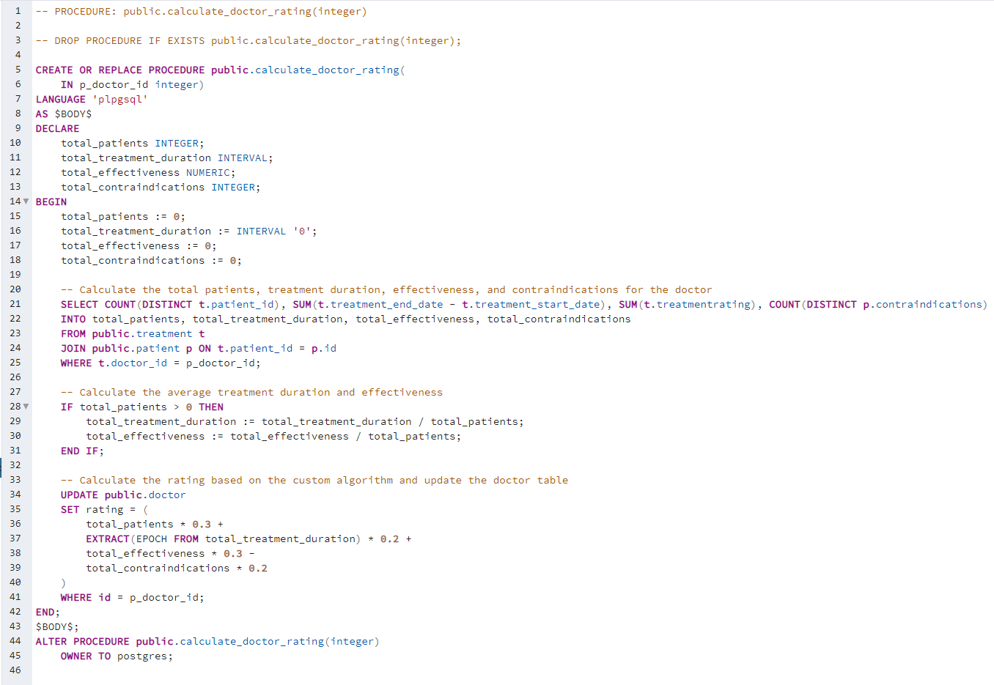

Процедура №2 процедура, яка викликає першу процедуру і рахує рейтинг для всіх лікарів 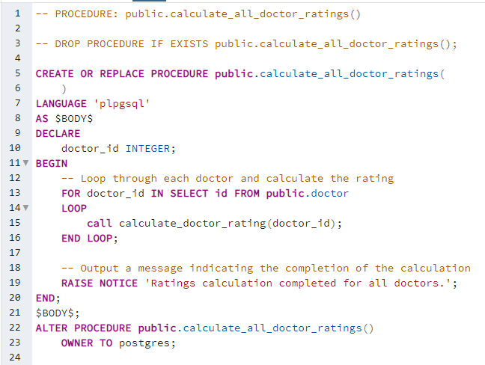

До викликання процедури:

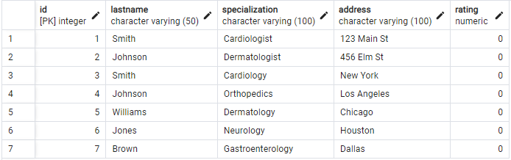

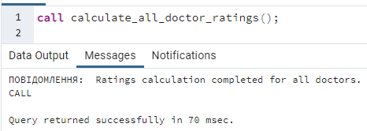

Після:

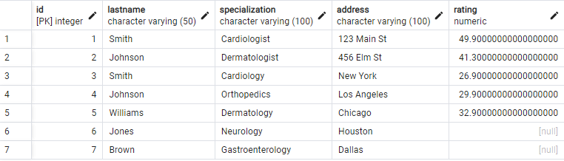

SQL-запити, що створюють процедури [тут](SQL-запити%20для%20створення%20процедур.txt)

Висновок: виконуючи цю лабораторну роботу, я навчився створювати процедури, викликати їх в інших процедурах.